## Java Script. Классы и функции

### Цель работы

Получить навыки работы с классами и функциями.

### Задания для выполнения

1. Скопируйте код и проанализируйте его работу:

function showMessage() {

let message = "Привет, я JavaScript!"; // локальная переменная

alert( message );

}

showMessage(); // Привет, я JavaScript!

alert( message ); //

1. Напишите функцию JavaScript, которая проверяет, является ли переданная строка палиндромом или нет (код из прошлой практической работы)?
2. Заменить отрицательные элементы в числовом массиве из n чисел (n>10) их квадратами, оставив остальные без изменения (код из прошлой практической работы).
3. Создайте класс, который будет сохранять в переменную имя пользователя и выводить его на экран. Используйте его.
4. Перепишите код с использованием синтаксиса класса:

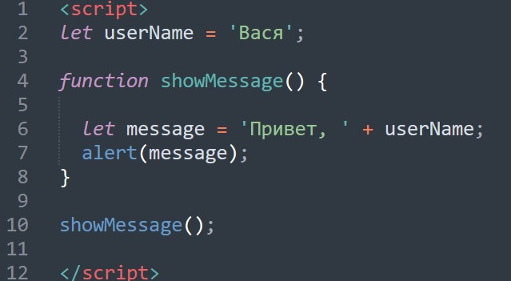

1. Создайте класс, который переворачивает ваше имя.
2. Загрузить созданные программы на GitHub в репозиторий Student, используя формат в названии Фамилия(латинскими буквами)_4.

### Методические указания

Для задания и вызова класса можно использовать синтаксис:

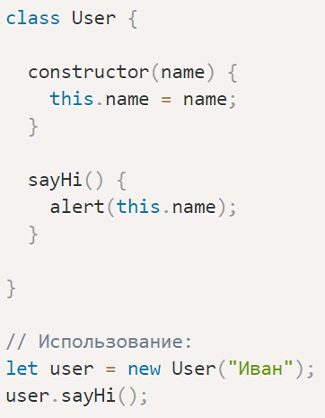

Базовый синтаксис для классов выглядит так:

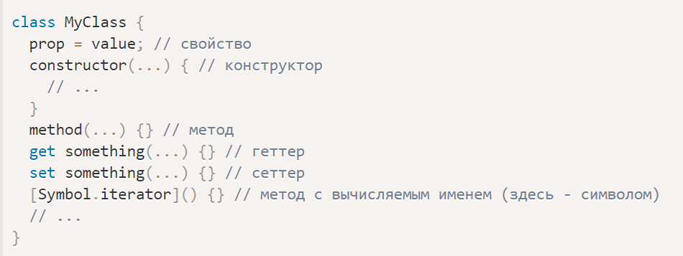

### Контрольные вопросы

1. Для чего нужен класс?
2. Как доказать, что класс в JS – это функция?

### Дополнительные задания

1. Организовать в виде класса и функции симулятор, который выдает только три случайных значения – красный, черный и белый (0, 1, 2). Запустить симуляцию 1000 000 раз. Узнать, какая последовательность из красных, черных или белых значений была самой длинной.

**Дополнительные материалы**

<https://learn.javascript.ru/function-basics>

<https://learn.javascript.ru/class>

<https://habr.com/ru/post/518386/>